问题1 首次启动时，提示

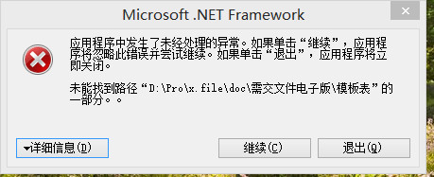

问题2 设置完了文件路径，需要重新启动才能更新路径。

问题3 稳定性差，很容易关闭退出

修改：

1.右键选择打开音频文件或视频文件夹（双窗口）。

2.在树状窗口，右键选择用office打开，打不开。

3.单击Doc文件时，直接调用Word打开。（关联程序，有时候可能是Wps）

4.在树状目录选择右键打开所在目录打不开。

5.在单字或视频窗口，在单个文件上可右键选择系统自带播放器播放。

6.具有系统自带文件浏览器的复制、粘贴、重命名等所有功能。

测试环境Windows8.1

7.Excel 设置字体（列）

1. 点击一级文件夹的时候，应该是电脑文件管理器状态。Excel表应该是关闭的，右侧不应该有两个窗口。

左边只显示模板表里的文件 其它只显示文件夹

左边菜单新增打开对应音视频文件夹

左边菜单新增打开对应模板表文件（单字、词汇、语法）

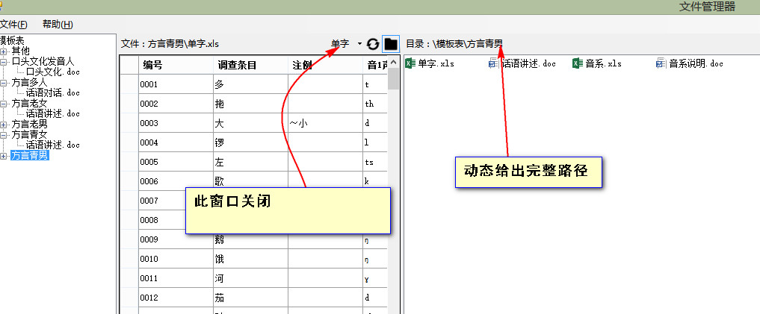

9.增加一个程序图标